**Тема. Закріплення віднімання суми від числа. Перетворення іменованих чисел. Розв’язування задач.**

**Мета.** Закріпити навички знаходження суми та різниці чисел з переходом через розряд, віднімати суму від числа, повторити одиниці виміру; вправлятись у розв’язуванні задач, роботі з рівностями; розвивати навички систематизувати та узагальнювати знання, розвивати логічне мислення, зв’язне мовлення, довготривалу пам’ять; виховувати пізнавальний інтерес до математики, наполегливість, чіткість у роботі.

**Обладнання:** мультимедійна презентація, демонстраційний матеріал, казковий герой, підручний, роздатковий матеріал, коротка умова.

**Тип уроку.** Урок закріплення набутих знань

**Хід уроку:**

1. **ОРГАНІЗАЦІЙНА ЧАСТИНА**
2. **Привітання**

Пролунав уже дзвінок.

Починається урок.

Кожен з вас приготувався,

На перерві постарався.

Тож і ми часу не гаємо-

Працювати починаємо.

- Спочатку сідає краса класу - дівчата, а за ними сідає сила - хлопці.

1. **Перевірка готовності до уроку**

- Діти, погляньте на парту. Чи все необхідне у вас підготовлено до уроку? Підручник, щоденник, зошит, ручка та олівець.

1. **Введення елементу нестандартності.**

- Сьогодні до нас на урок завітали вже відомі вам казкові герої, а хто саме, ви зможете дізнатися відгадавши анаграму:

МАЙК САЛЛІ

ЙКМА ЛЛІСА

- Так, це Майк Вазовський зі своїм найліпшим другом Саллі.

- А хто згадає з якого вони мультфільму?

Вони передали нам лист.

***Доброго дня діти. Мандруючи скрізь час ми загубили свою машину часу і тепер нам потрібно знайти її, але ми не знаємо як. Якщо ви допоможете нам знайти нашу машину часу, то за це ви отримаєте подарунки.***

- Діти, тож допоможемо Майку і Саллі?

- Для того щоб знайти машину часу, ми повинні знайти її деталі, виконуючи кожне завдання, ми зможемо зібрати уламки машини часу та відремонтувати її, тож скоріш в путь.

1. **АКТУАЛІЗАЦІЯ ОПОРНИХ ЗНАНЬ**
2. **Усний рахунок (гра «Хто скоріше досягне вершини»)**

- І ось перед нами постає перше завдання. Ми зможемо знайти перший уламок тільки після того як виконаємо це завдання.

**- Перше завдання, яке ми виконаємо буде усний рахунок.**

- Зараз ми пограємо у гру « Хто скоріше досягне вершин». Подивіться на приклади на сторінці 70 вправа 405.

**В нас буде дві команди** :1 команда: хлопчики. 2 команда дівчинки. З кожної команди я буду підіймати будь якого учасника і задавати приклад . Якщо відповідь вірна + 1 бал і ви вже вище команди суперника, якщо відповідь не вірна -1 бал і ви залишаєтесь нижче суперника. Головне правило цієї гри таке: «Якщо команда викрикує відповіді, чи перешкоджає в роботі - Відповідь не зараховується».

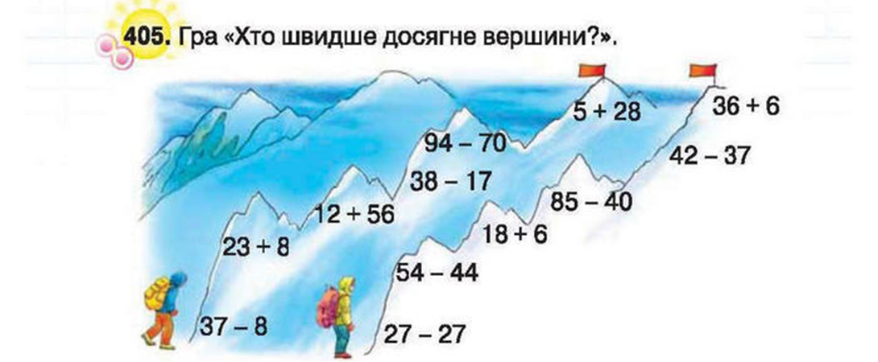

**1 команда:29,31,68,21,26,33**

**2 команда:0,10,24,45,5,42**

**-** Молодці, ми з вами знайшли перший уламок від машини часу.

1. **Каліграфічна хвилинка**

- А для того, щоб знайти наступний уламок нам потрібно з вами трохи попрацювати в зошитах.

- Відкрийте свої зошити, відступіть від попередньої роботи чотири клітинки вниз і посередині запишіть сьогоднішнє число:

***6 грудня***

***Класна робота***

- Відгадайте загадку:

Два кільця, але без кінця,

В середині пустота.

Якщо я перевернуся,

То зовсім не змінюся.

Ну, яка цифра я?

- Так, це цифра вісім.

- Пропишіть цифру 8 через клітинку до кінця рядка.

1. **Математичний диктант**

- Тепер проведемо математичний диктант, щоб підготувати наші голівки для виконання наступних завдань.

- Я читатиму вам вираз, а ви маєте записати результат у зошиті через клітинку.

*(Один учень працює на зворотній стороні дошки)*

- На наступному рядку напишіть М.д.

* Запишіть число, у якому 9 дес. і 8 од.;(**98**)
* Запишіть найменше двоцифрове число**;(10)**
* Запишіть найбільше двоцифрове число;(**99**)
* Запишіть суму чисел 15 і 20, 21 і 12**;(35,33**) ***(15+20) (21+12)***
* Запишіть різницю чисел 16 і 4, 40 і 7; (**12,33**) ***(16-4) (40 – 7)***
* Збільшить 5 на 30;(**35) *(30+5)***
* Зменште 64 на 30**;(34) (*64-30)***
  1. **Перевірка**

- Отже, перевіримо правильні відповіді: **98, 10, 99, 35, 33, 12, 33, 35, 34.**

- Перевірте ще раз, чи у всіх так?

- У кого є помилка, закресліть ту цифру олівчиком і над нею напишіть правильну відповідь.

- Молодець, сідай, твоя оцінка ...

- І ось ми знайшли ще однин уламок від машини часу.

- Молодці, і ми з вами знайшли другий уламок від машини часу.

1. **ПОВІДОМЛЕННЯ ТЕМИ І МЕТИ УРОКУ**

**-** Сьогодні на уроці ми закріпимо вміння віднімати суму від числа, по вправляємося у перетворюванні іменних чисел, будемо розв’язувати цікаві задачі.

1. **СИСТЕМАТИЗАЦІЯ НАБУТИХ ЗНАНЬ**
2. **Знаходження суми та різниці чисел з переходом через розряд (№406)**

* 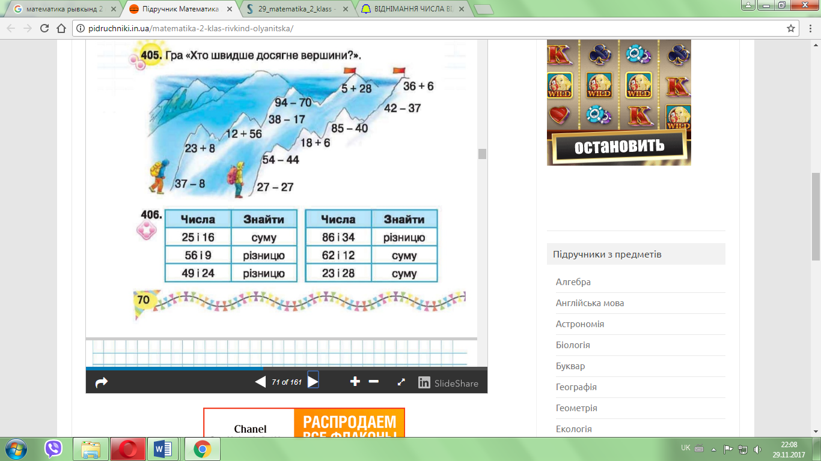Діти, відкрийте свої підручники на стр. 70 Давайте уважно поглянемо на вправу 406.

-Діти, подивіться на таблицю.

- Яку дію потрібно виконати, щоб знайти суму, різницю?**(+/ - )**

- Як зручно виконати додавання чисел 25 і 16? (**дес. + до дес., од + до од.: 20+10+5+6**)**=41**

- Отже, яке число отримали?(41)

- Щоб знайти різницю чисел 56 і 9, на які зручні доданки розкладемо 9? (6 і 3)

(**56-6)50-3=47**

- Отже, яке число отримали?(**47)**

- Як знайти різницю чисел 49 і 24? **(40-20+9-4)=25**

- Отже, яке число отримали?(**25**)

- Як знайти різницю чисел 86 і 34? **(80-30+6-4)=52**

- Отже, яке число отримали?(52)

- Щоб знайти суму чисел 62 і 12, на які зручні доданки розкладемо 12? (10 і 2)

**(62+2) +10=74**

- Отже, яке число отримали?(**74)**

- Як зручно виконати додавання чисел 23 і 28? (**20+20+3+8)=51**

- Отже, яке число отримали?(**51)**

**Розв’язування кругових прикладів (№407)**

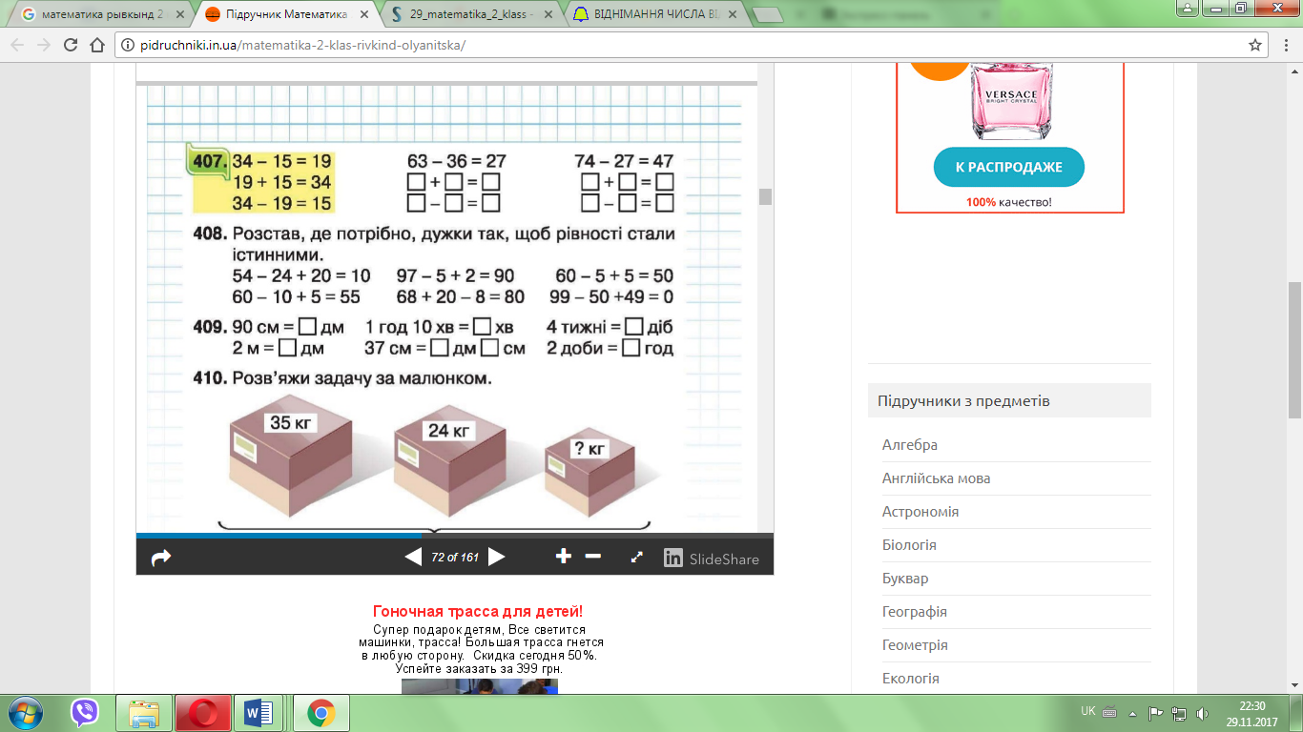

- Діти, відступіть 1 клітинку від попередньої роботи та посередині запишіть слово **Приклади**.

- Подивіться на номер 407. Нам потрібно розв’язати кругові приклади.

- Діти, від 34 віднявши 15, ми отримали 19, отже новий приклад починається із числа 19, 19+15=34, отже наступний приклад починається із числа 34.

- Яке число буде першим доданком у наступному прикладі? (27)

- Яке буде другим доданком? (36)

- Яке число буде зменшуваним? (63)

- Яке число стане від’ємником? (27)

- Розв’яжіть приклад у зошитах.

***(1 учень до дошки)***

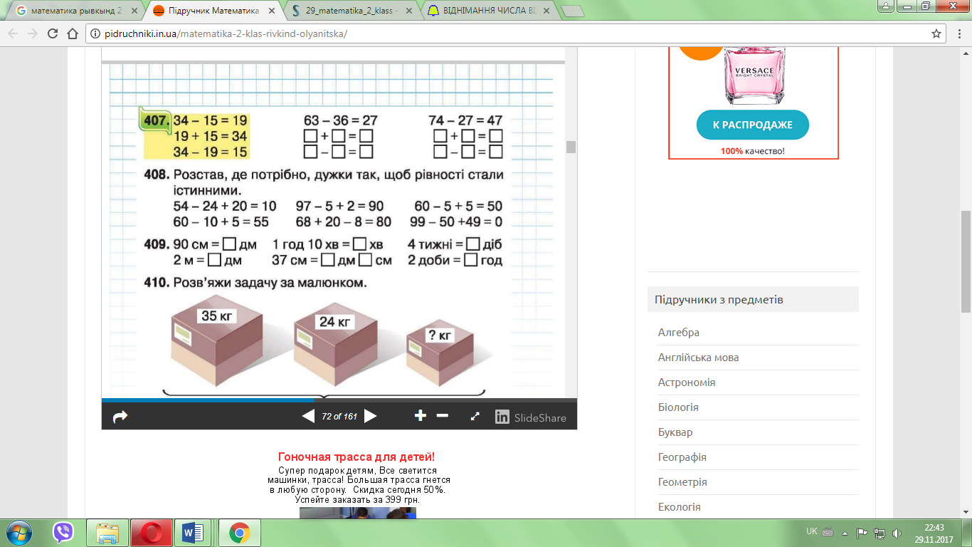

- Яке число буде першим доданком у наступному прикладі? (47)

- Яке буде другим доданком? (27)

- Яке число буде зменшуваним? (74)

- Яке число стане від’ємником? (47)

- Розв’яжіть приклад у зошитах.

***(1 учень до дошки)***

-Молодці , ми отримали ще однин уламок від машини часу.

1. **УЗАГАЛЬНЕННЯ ТА ЗАКРІПЛЕННЯ НАБУТИХ ЗНАНЬ**
2. **Робота з одиницями виміру**

- Діти, відкрийте свої підручники на стр.71. Давайте уважно поглянемо на вправу 409,

- Давайте пригадаємо.

* Скільки 1 дм у см?(10см)
* Скільки 1 м у дм? (10 дм)
* Скільки хв у год?(60хв)
* Скільки діб в тижні? (7діб)
* Скільки годин у добі? (24 години)

- Скільком дм дорівнює 90 см?(**9 дм)**

- Скільком м дорівнює 2 дм? (**20 дм)**

- Скільки хв у 1 год 10 хв?(**70 хв)**

- Скільки дм та см у 37 см? (**3 дм 7 см)**

- Зі скількох діб складається тиждень? (**28 діб)**

- Зі скількох годин складаються 2 доби? (**48 год)**

**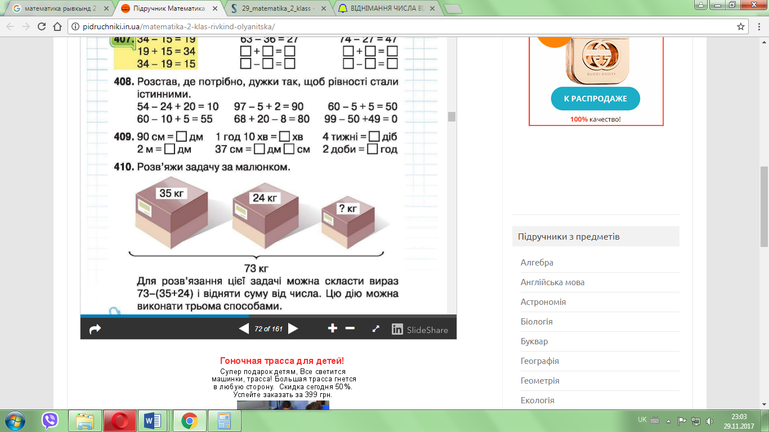*(один учень біля дошки****)*

1. **Розв’язування задачі (№410)**

- Подивіться уважно на номер 410-ий.

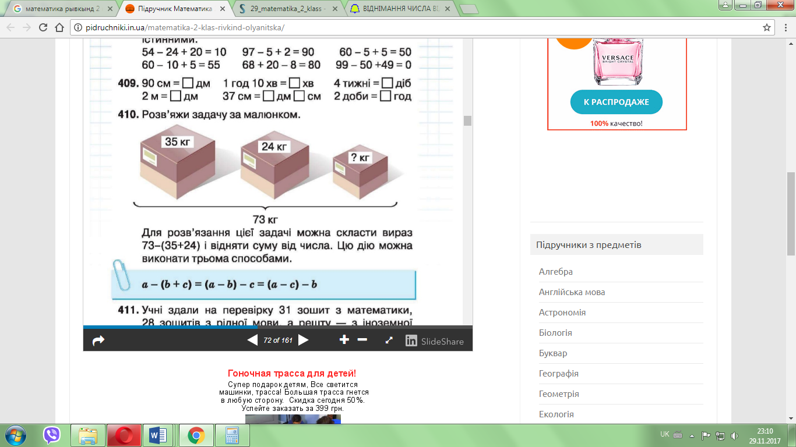

- Діти, яку умову ми можемо скласти до задачі за цим коротким записом?

- Я пропоную вам таку умову:

***Поштар Печкін приніс Дядьові Федіру посилку вагою 35 кг, для Шарика Печкін приніс посилку, що важила 24 кг. Скільки важила посилка кота Матроскіна, якщо вага всіх посилок разом була 73 кг?***

- Запишіть посередині слово Задача

**А) Робота над текстом**

- Про що задача?

- Скільки кг важила посилка дяді Федіра?(***35)***

- Скільки кг важила посилка Шарика?(***24)***

- Яке питання задача***?(скільки важила посилка кота Матроскіна)***

**Б) Аналіз задачі**

- Знаючи, скільки кг важила посилка дяді Федіра та Шарика, що ми можемо знайти?

(суму посилки Д. Федора і Шарика)

- Якою дією? **(+)**

**1.35+24=59(кг)- у двох посилках**

- Виходячи з вище знайденого та знаючи загальну вагу посилок, чи можемо ми дати відповідь на питання задачі? (**Так**)

- Якою дією? **(- )**

**2.73-59=14(кг)**

**-** У скільки дій задача**?(2)**

**-** Вона проста чи складена**?(складена)**

- Діти, який ми можемо скласти вираз до задачі? **73-(35+24)**

**В) Розв’язок задачі**

1.34+24=59(кг)- у двох посилках

2.73-59=14(кг)

Відповідь:14 кг важила посилка кота Матроскіна

1. **Розв’язування задачі (№411)**

- Діти, подивіться уважно на номер 411.

- Прочитайте умову задачі мовчки.

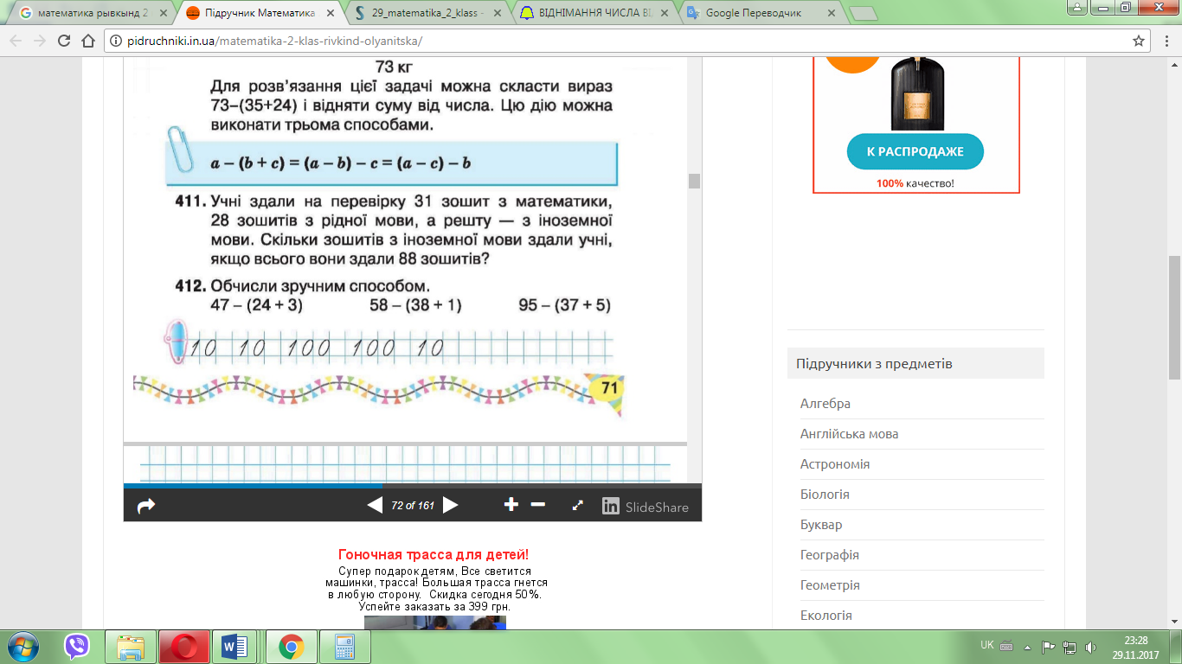

-

**А) Робота над текстом**

- Про що задача?

- Скільки зошитів з математики здали учні?**(*31)***

- Скільки зошитів з рідної мови?**(*28)***

- Скільки всього зошитів здали учні?**(*88)***

- Яке питання задачі?(***Скільки зошитів з іноземної мови здали учні)***

**Б) Аналіз задачі**

- Знаючи, к-сть зошитів з математики та к-сть зошитів з рідної мови , що ми можемо знайти?(**суму двох зошитів**)

- Якою дією? **(+)**

**1.31+28=59(з.)-з математики і рідної мови**

- Виходячи з вище знайденого та знаючи загальну к-сть зошитів, чи можемо ми дати відповідь на питання задачі?(**Так)**

- Якою дією?**(-)**

**2.88-59=29(з.**)

- У скільки дій задача?(2)

- Вона проста чи складена?(складена)

**В) Розв’язок задачі**

1.31+28=59 (З.)- з математики і рідної мови.

2.88-59=29(з.)

Відповідь:29 з. з іноземної мови здали учні

- Діти, який ми можемо скласти вираз до задачі? **88 – (31+28)=29**

-Молодці , ми знайшли ще уламок від машини часу.

1. **Обчислення прикладів зручним способом**

**- Саллі і Майк підготували для вас ще одне цікаве завдання, вам потрібно виконати ще одне завдання ,щоб зібрати всі уламки машини часу разом.**

**- Тож будьте дуже уважні.**

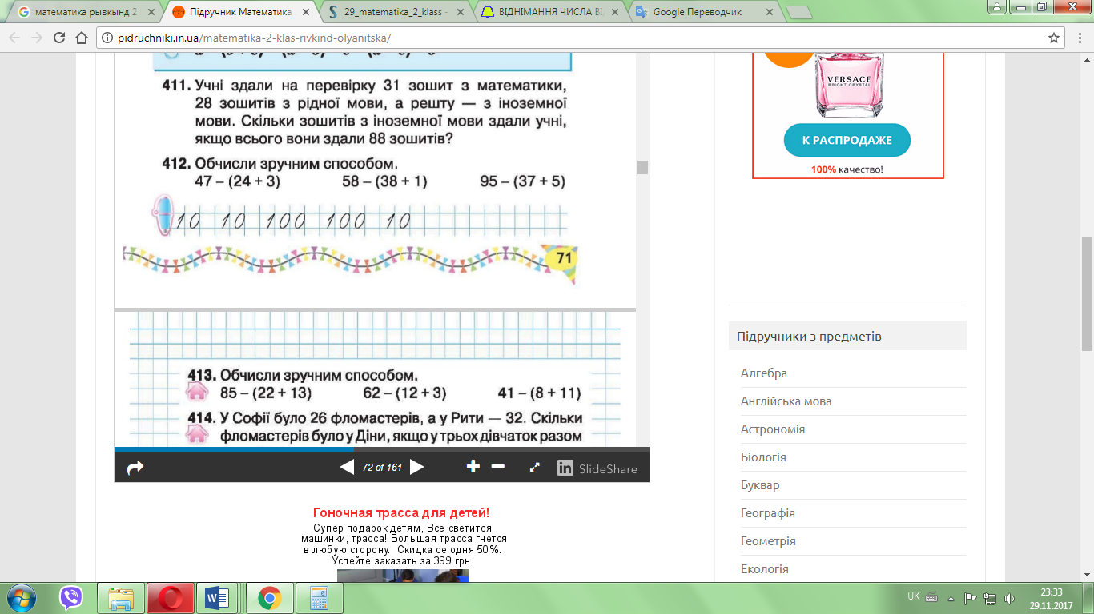

1. **ПІДСУМОК УРОКУ**

**1. Підсумкова бесіда**

**-** Але, щоб віддати вам подаруночкі від Саллі і Майка ,

я приготувала ще одне завдання. Вам потрібно дати відповіді на запитання.

- Чого навчилися на сьогоднішньому уроці?

- Чи все зрозуміли?

- Що найбільше сподобалося робити?

- Яке завдання було найскладнішим?

1. **Оцінювання**

**-** Ви молодці. Гарно працювали під час уроку.

- Тому отримуєте такі оцінки ……..

- А ось і ваші подаруночки.

1. **Домашнє завдання**

- Відкрийте щоденники та запишіть домашнє завдання: с. 72, № 413, 414.

1. **Прощання**

- Урок завершено, до побачення!